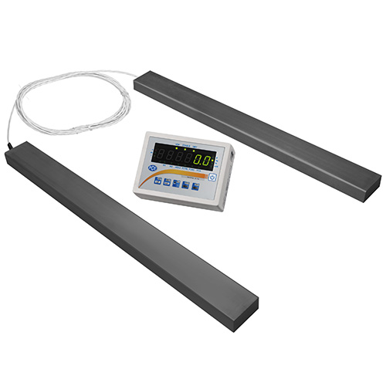
6.000 kg'a kadar doğrulanabilir ağır yük baskülleri / Çözünürlük 0.1 kg / Sağlam endüstriyel tasarım / Toplama fonksiyonu / Sayma fonksiyonu / Kontrol tartı fonksiyonu / RS-232 arayüzü / opsiyonel 4-20 mA analog çıkış veya LAN arayüzü
Teknik Katalog
[Ağır Yük Baskülleri]
PCE Teknik Cihazlar Paz. Tic. Ltd.Şti.
Halkalı Merkez Mah. Pehlivan Sok. No 6/C
34303 Küçükçekmece/ İstanbul
Türkiye
Mail: info@pce-cihazlari.com.tr
Telefon: +90 (0) 212 471 11 47
Faks: +90 (0) 212 705 53 93

www.pce-instruments.com/turkish
www.pce-instruments.com
TR
[PCE-SD 1500 B]

Kalibre edilmiş ağır yük baskülleri kalibre edilebilir ve mobil kullanım için tasarlanmıştır. Esnek olarak hareket ettirilebilir ağır yük baskülleri nedeniyle, iki yük çubuğu arasındaki kablo uzunluğu 4 m'dir, ağır yük basküller büyük veya uzun nesneleri tartmak için uygundur. Benzer şekilde, "egzotik" palet boyutları hızlı ve rahat bir şekilde tartılabilir. Bu kalibre edilmiş ağır yük teraziler boyalı çelikten yapılmıştır. Tartı verileri harici ekranda çok iyi okunabilir (3,0 m kabloda). Kalibre edilmiş ağır yük basküllerinin göstergesi bir masa üzerine yerleştirilebilir veya duvara monte edilebilir. Kalibre edilmiş ağır yük basküllerinin diğer fonksiyonları, parça sayma fonksiyonu, toplama fonksiyonu, Min. / Maksimum Gösterge, filtre işlevi, dara işlevi, % karşılaştırma eğimi, tolerans saptaması, brüt / net tuşu ve daha fazlası. Entegre RS-232 arabirimi bir PC'ye veri aktarımına izin verir (kalibre edilmiş tartım ışını için yazılım paketi isteğe bağlı olarak mevcuttur).

- M III'e göre kalibre
- Toplamı kadar birçok tartım
- Yüzde hesaplaması
- Filtre (reaksiyon süresi) ayarlanabilir
- Hayvan tartım fonksiyonu
- Parça sayma fonksiyonu
- Dara belleği
- Kablonun ekrana olan uzunluğu: 3 m
- Tartım kirişleri 4 m arasındaki kablo uzunluğu
- Tolerans belirleme ağırlığı min / ok / max
- Ayarlanabilir otomatik kapanma
- Ekranda brüt / net göstergesi
- Menü serbestçe ayarlanabilir
- Bakım gerektirmeyen bileşenler
- İsteğe bağlı: USB, LAN, 4-20mA, 0-10V

Teknik Bilgiler
Mode | Tartım Aralığı | Çözünürlük | Alan Değeri | Minimum Yük | Boyutlar | Ağırlık
PCE-SD 1500B | 1.500 kg | 0,5 kg | 0,5 kg | 10 kg | Mod. 1 | 40 kg

* Minimum yük, kalibrasyon yetkilisinin hassasiyeti kontrol ettiği yüktür. Doğrulanabilir ölçek aynı zamanda daha küçük ağırlıkları da gösterir, ancak bunlar kalibre edilmiş alanda geçerli değildir.
Kalibrasyon | M III sınıfına kalibre edilebilir (kalibre edilecek)
Dara Aralığı | Tüm tartı aralığındaki çoklu dara
Ayar Zamanı | <3 s
Ekran | 20 mm haneli yükseklik ile LED
Tartı Birimleri | kg / Stk. / lb
Arayüz | çift yönlü RS-232  İsteğe bağlı USB veya LAN arayüzü
Çalışma Sıcaklığı | -10 ... +40 °C
Koruma | IP 54
Güç Kaynağı | ~230V, 50Hz, 8VA
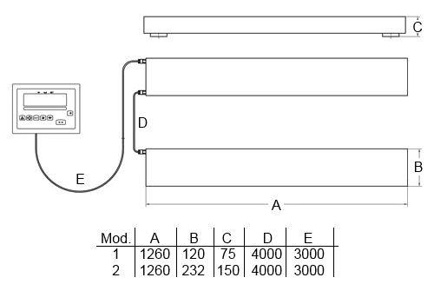
Diğer boyutlar, kablo uzunlukları veya delikler gerekiyorsa, bunu da kalibre edilmiş ağır yük basküllerimiz ile gerçekleştirebiliriz. Bizimle iletişime geçiniz.

Teslimat İçeriği;
1 x Kalibre Edilmiş Ağır Yük Baskülleri (ilk doğrulama dahil),
1 x Ekran (3.0 m kabloya kadar),
1 x Kullanım Kılavuzu.

